《苏州大阳山数字经济园（暂命名）城市设计》国际方案征集——文件附图
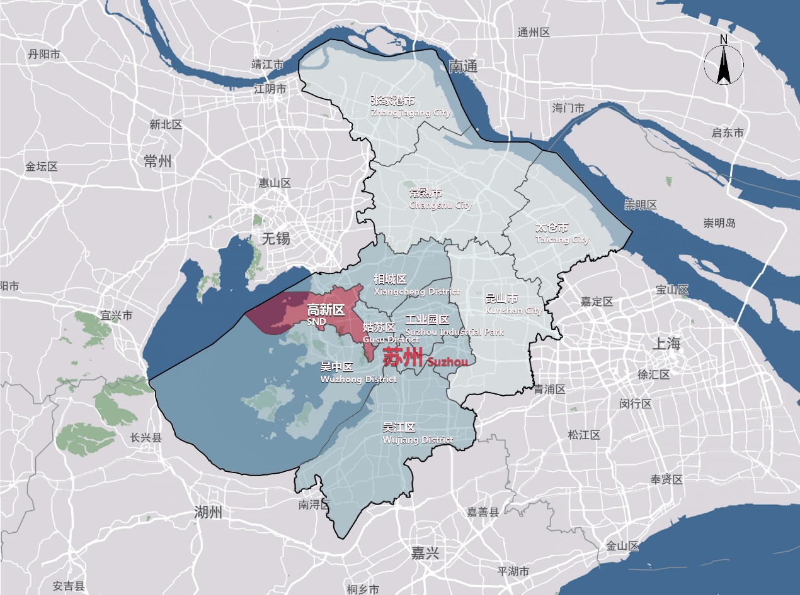
图1：高新区区位示意图
Figure 1. Location Diagram of SND
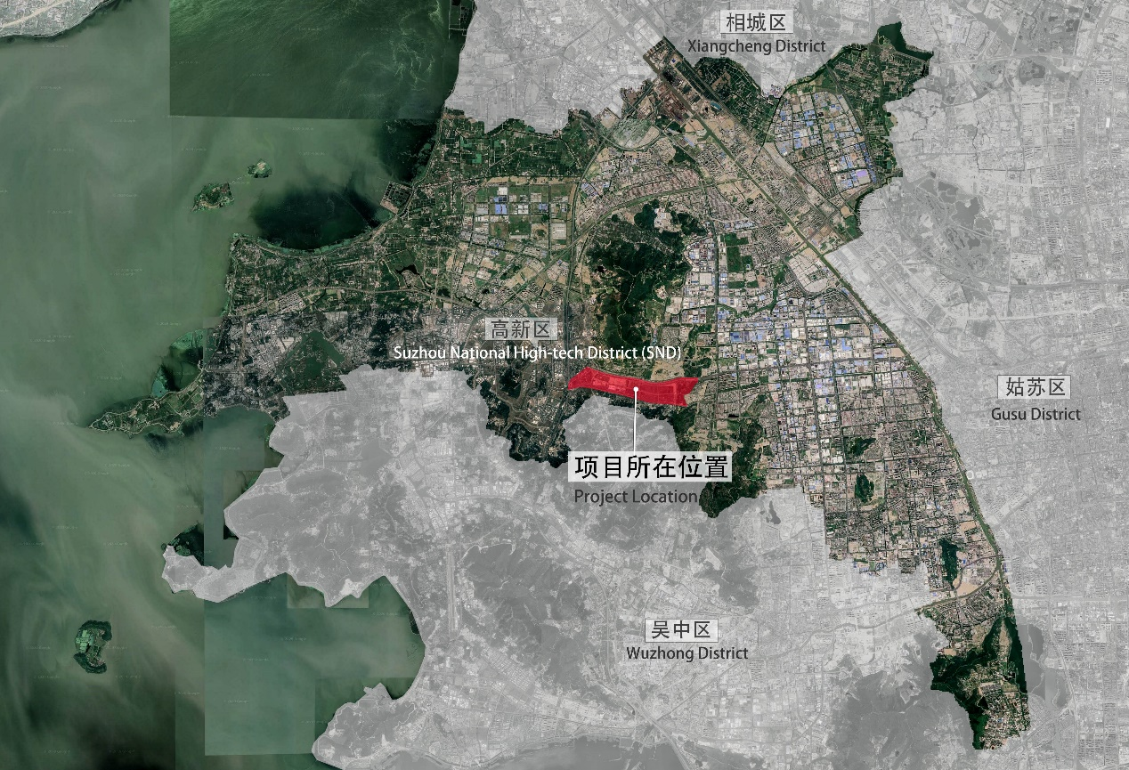
图2：项目区位示意图
Figure 2. Location Diagram of the Project
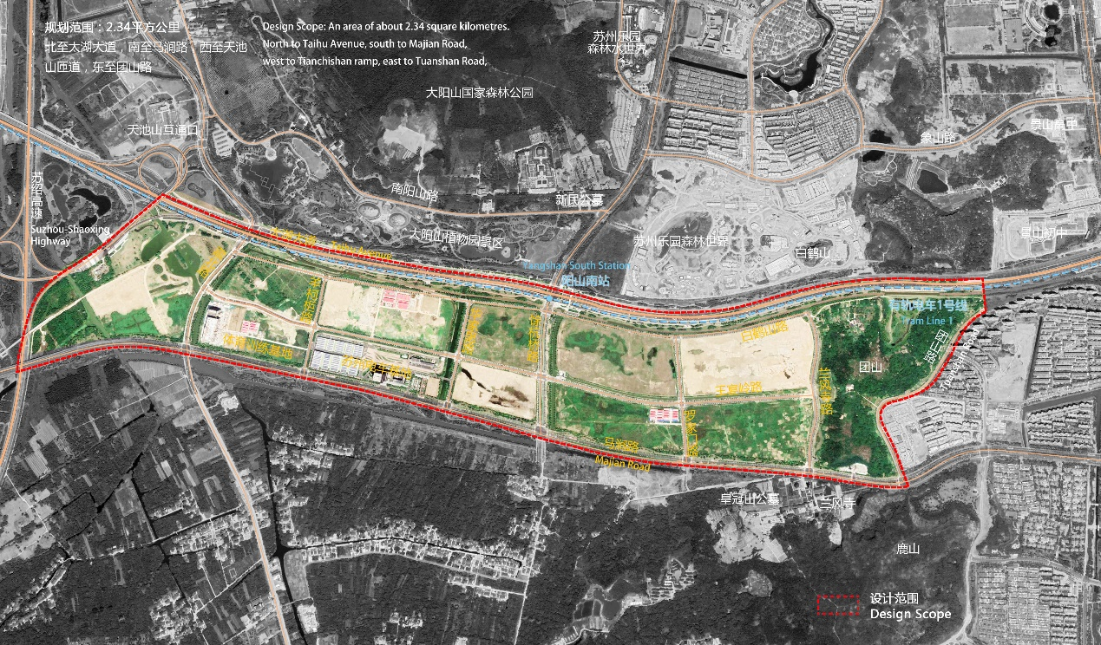
图3：设计范围示意图
Figure 3. Diagram of Design Scope

